Отчёта по индивидуальному проекту №1

Операционные системы

Федорова Анжелика Игоревна

Содержание

# 1 Цель работы

Размещение на Github pages заготовки для персонального сайта.

# 2 Задание

1. Установить необходимое программное обеспечение.
2. Скачать шаблон темы сайта.
3. Разместить его на хостинге git.
4. Установить параметр для URLs сайта.
5. Разместить заготовку сайта на Github pages.

# 3 Выполнение лабораторной работы

Открываю репозиторий, который нужно использовать как шаблон для выполнения первого этапа(рис.fig:001).

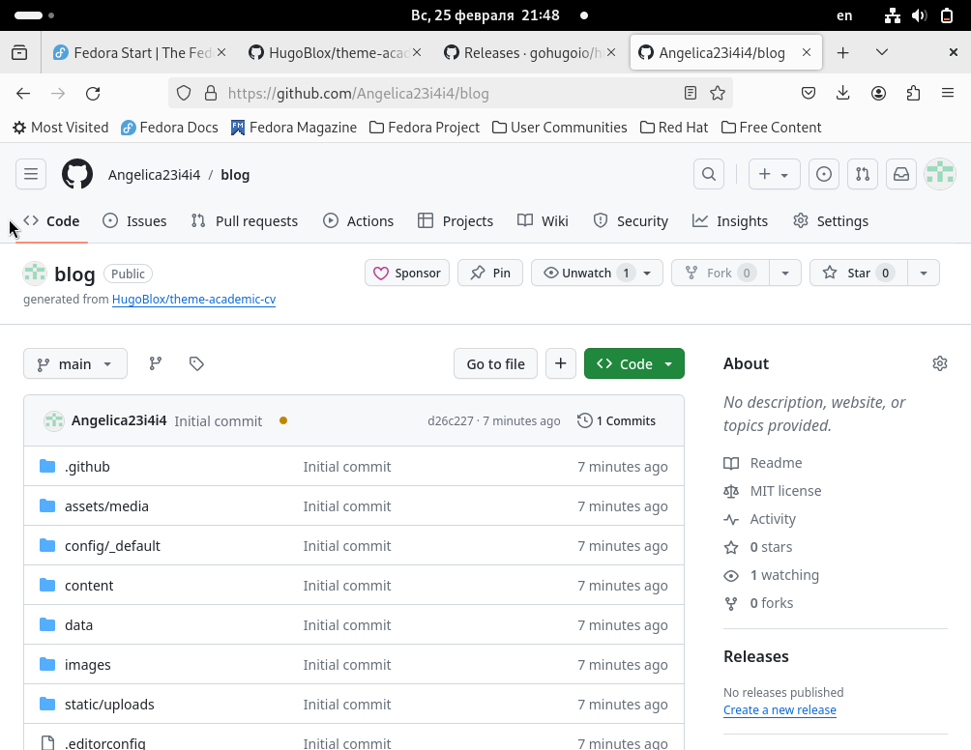

Устанавливаю последнюю версию hugo и клонирую открытый репозиторий в каталоге work (рис.fig:002)

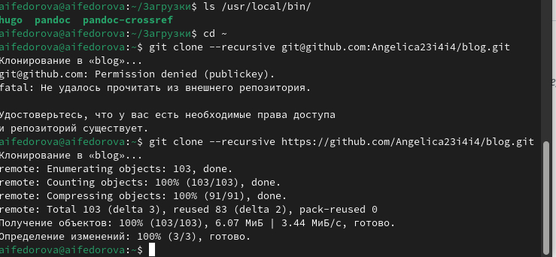

Захожу в каталог клонированного репозитория blog и запускаю команду hugo (рис.fig:003)

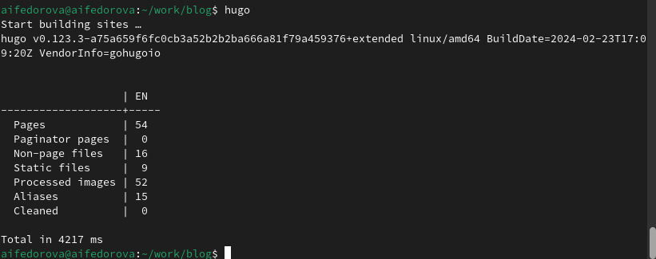

Теперь запускаю команду hugo server, чтобы создать сайт. (рис.fig:004)

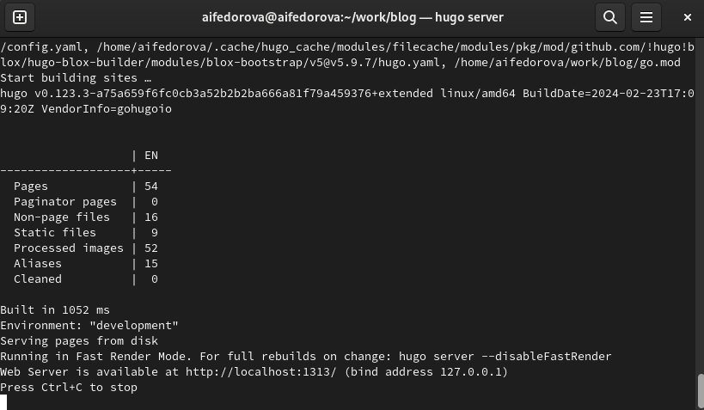

Теперь я вставляю выданную ссылку в браузер, не нажимая ctrl+c, и вижу шаблон своего сайта.(рис.fig:005)



Далее я создаю новый репозиторий и называю его также, как назван мой пользователь в Github(рис.fig:006)

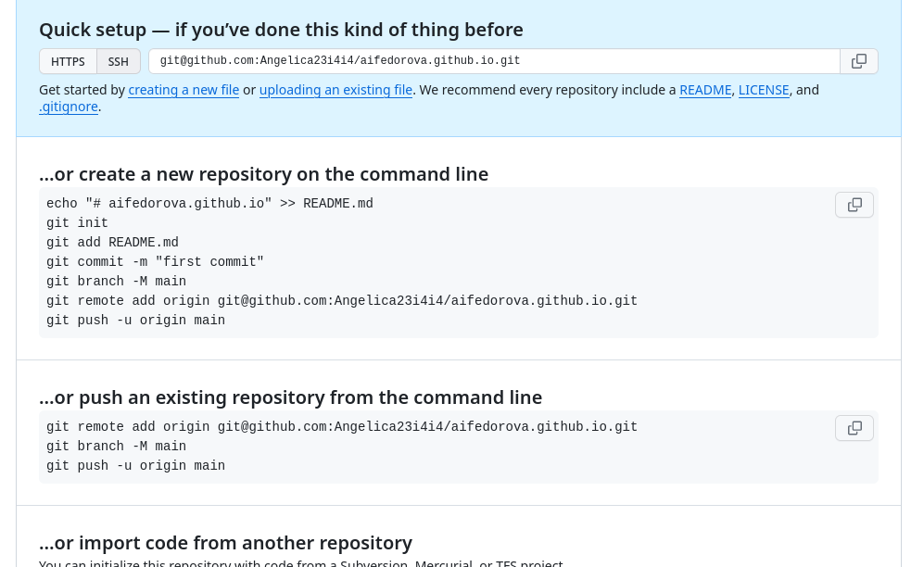

Теперь я снова захожу в каталог work и клонирую созданный репозиторий (рис.fig:007)

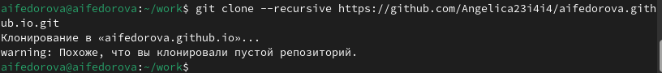

Захожу в один из созданных каталогов в ново-созданном репозитории (рис.fig:008)

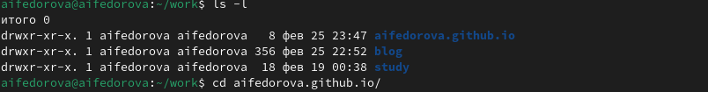

С помощью команды git checkout я перехожу на новую ветку main, а также создаю файл Readme(рис.fig:009)



C помощью команд git add, git commit, git push origin(важно использовать, чтобы точно отправилось на нужную ветку) я выгружаю созданный файл в новый репозиторий (рис.fig:010)

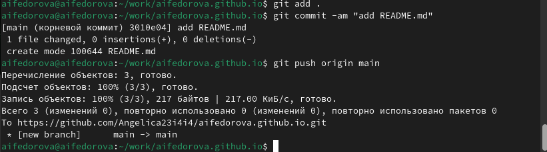

Вижу, что файл успешно был загружен в репозиторий (рис.fig:011)

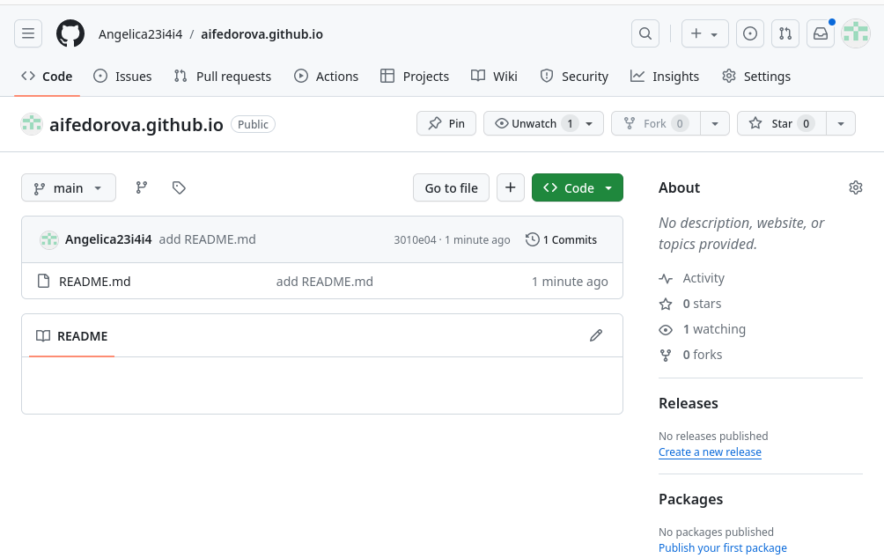

Поскольку после создания репозитория blog я удаляю каталог public в том же каталоге, то сейчас я добавляю новый каталог public с помощью команды submodule (рис.fig:012)

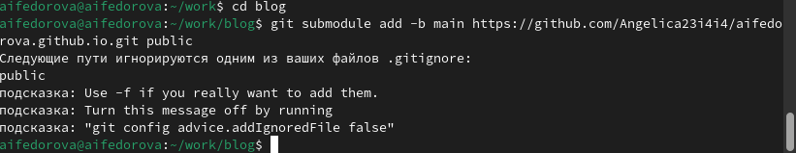

Чтобы исправить возникшую ошибку я захожу в файл .gitignore и редактирую его добавляя слэш перед словом public.(рис.fig:013)

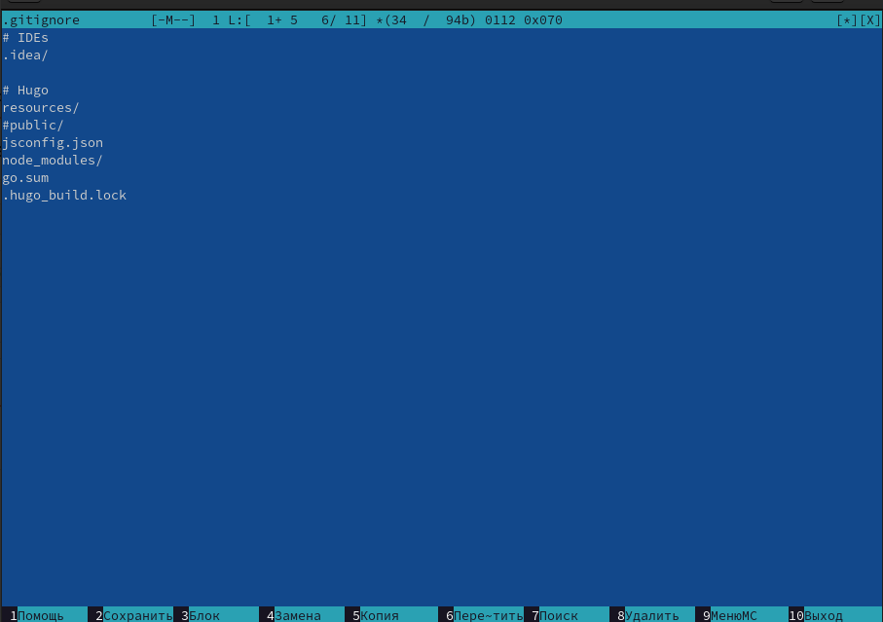

Снова применяю предыдущую команду и вижу, что она работает успешно (рис.fig:014)

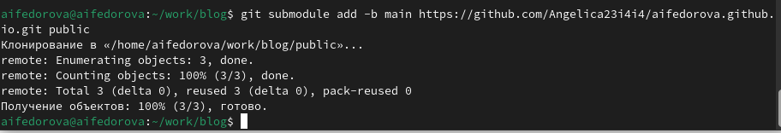

Снова применяю команду hugo (рис.fig:015)

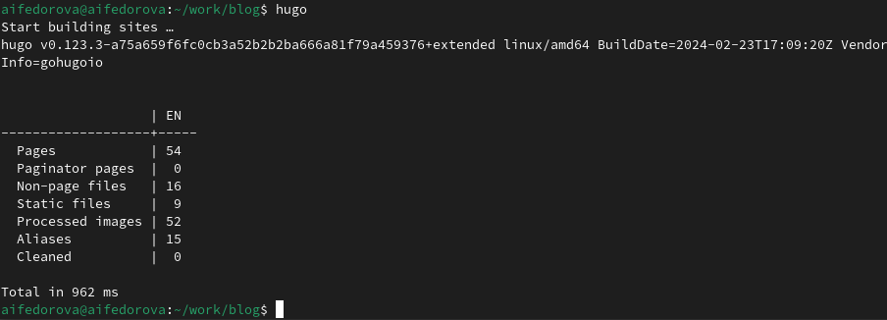

Теперь захожу в новый каталог public внутри каталога blog и вижу, что в нем появились необходимые файлы.(рис.fig:016)

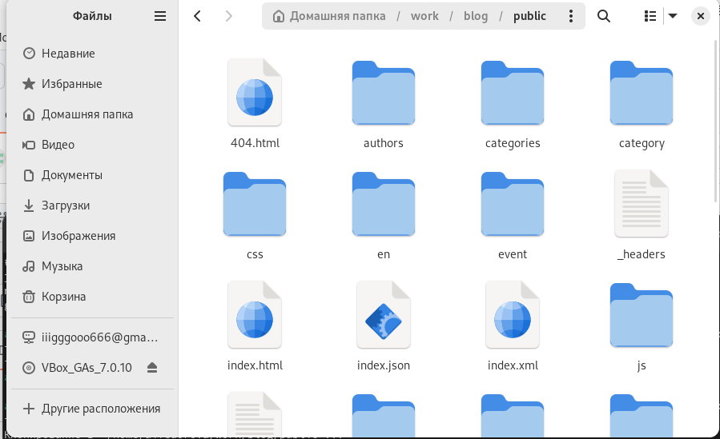

Захожу в каталог public и связываю его с удаленным репозиторием помощью команды git remote -v (рис.fig:017)

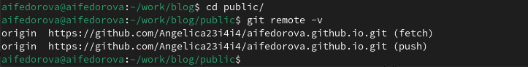

Снова использую команды git add, git commit (рис.fig:018)

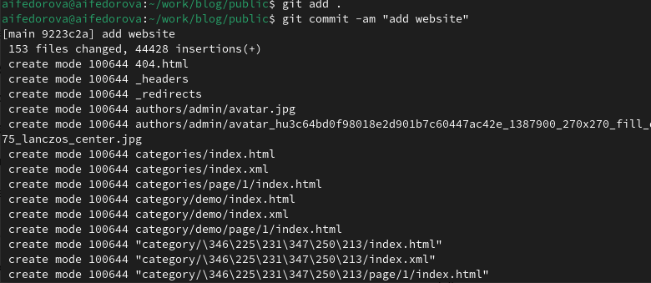

Наконец, с помощью команды git push origin выгружаю данные файлы из public в новый репозиторий.(рис.fig:019)

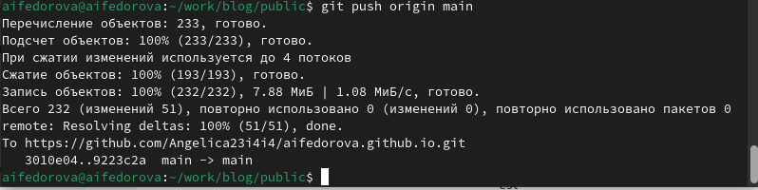

Вижу, что файлы успешно были загружены (рис.fig:020)

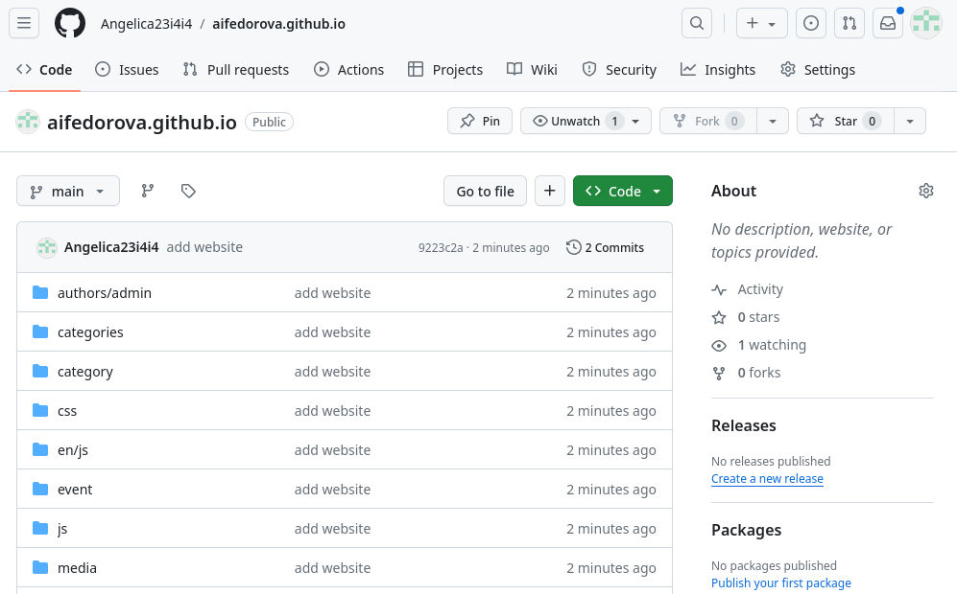

Теперь я копирую название репозитория и вставляю в поисковую строку. Вижу, что мой сайт успешно загружается(рис.fig:021)



# 4 Выводы

Я научилась размещать на Github pages заготовки для персонального сайта.